李凯 朴圣哲 狄逸枫 傅林华
|
ELS项目评价报告

- 项目评审
1. 项目所使用的过程是什么？
按照课程要求，使用瀑布模型。中间穿插了属于敏捷的持续集成和测试驱动开发。
2. 实际的过程和原先确定的过程有什么不同？
没有。
3. 进度表是如何随着时间变化和改变的？
进度表改变频率较高
4. 有多少个同步点和里程碑按时达到或错失？
设计和构造阶段大部分同步点和里程碑按时达到，测试阶段一些同步点和里程碑错失。
5. 过程的哪些部分运行的好？
需求阶段需求明晰，构造阶段中的配合得当。
6. 过程的哪些部分应该运行的更好？
设计阶段的详细设计应该更加认真的设计模块和接口，测试阶段的测试应该按照流程进行。
7. 工具支持这个过程吗？
支持。
8. 从整体上讲，这个过程运行的有效吗？
有效。
9. 在今后，尤其要对哪些方面进行改进？
详细设计。
10. 在每个阶段的每项任务上花费的时间是多少？
需求开发：15D
软件设计：15D
软件实现：30D
软件测试：15D
软件交付：未至。
软件维护：未至。
11. 在项目的上面周期中，产品是如何变化的？
产品逐渐完善。
12. 有木有出现重要的产品返工的情况？如果有，在什么时候？
有，在设计阶段增加了用例。在构造阶段修正了很多关键类的接口
13. 工具支持产品的制造、维护和测量么？
支持。
14. 产品最后的规模有多大？
LOC：30K
15. 产品的质量如何？
认为达到预期。
16. 团队（个人）工作中哪些风险发生了，其影响又是怎样的？
① 分工不合理。
② 存在不遵守团队规范的行为。
17. 在何时做出了哪项重要决定？
① 体系结构设计阶段决定增加用例
② 构造阶段决定修改定义好的部分接口
③ 构造阶段决定修改分工。
18. 这个决定又是如何影响这个项目的？
④ 有助于实现用户需求和业务目标。
⑤ 方便实现，但是影响了进度。
⑥ 加深组员对整个项目的理解。
19. 所遇到的主要问题是什么？
最主要的问题在于，每个阶段都需要对上个阶段甚至以前阶段的制品进行修改，尤其是涉及阶段的制品，详细设计最初稿有进一半都是无效的，这是工作量不断增大的一个很重要的原因，同时设计的质量也阻碍了构造阶段的进行。
20. 对这些问题的解决方法产生了什么效果？
解决的方案就是返工，进行修改，所以导致后期的里程碑部分没有达成。
21. 开发团队成员是如何看待自己的职责的？
很好。
- 分工
从前期的按层分工，转变为后期的按功能分工

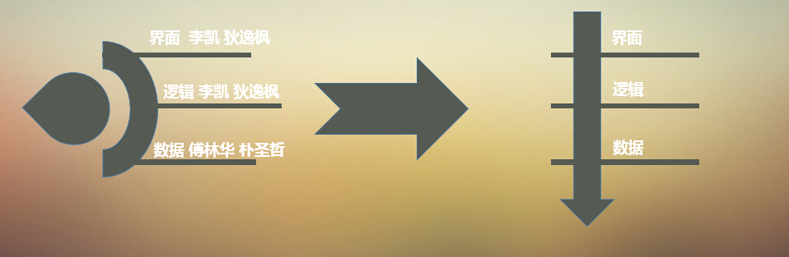

- 项目总结
优点：模块设计明确，工具选择合适，合理运用模板
缺点：部分文档理解不透彻，一些文档缺乏指导作用，接口制定考虑不周，对项目实践未进行深入研究
- 团队总结
结对编程，有一些效果，但大部分时间下都是浪费工作效率
放松总结，每次都有码代码结束之余的放松总结，提高团队和谐度，和平解决一天 中讨论出现的矛盾
讨论过程，没有全身心投入，不时会突然开始扯犊子，讨论效率不高
团队交流，没有落到代码上的注释上，口头交流较多，修改没有书面记录，沟通不及时

